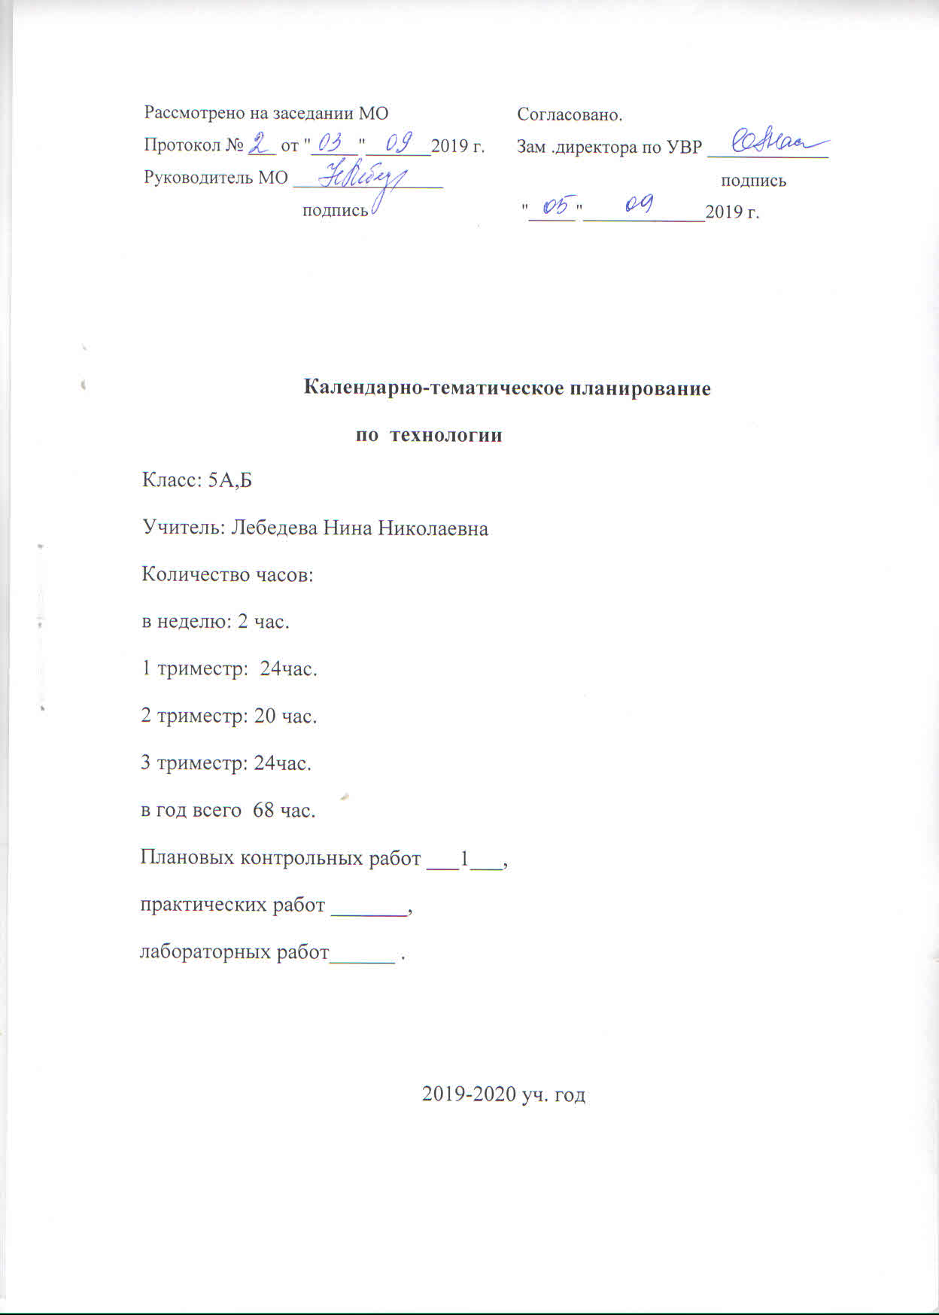

Календарно- тематическое планирование составлено на основе федерального государственного образовательного стандарта общего образования и программы «Технология» УМК Учебник «Технология» - 5 класс; 2016 г. М. Издательский центр «Вентана - Граф», авторы: А.Т.Тищенко; В.Д. Симоненко

|  |  |  |  |  |  |  |  |  |
| --- | --- | --- | --- | --- | --- | --- | --- | --- |
| **№** | **Изучаемый раздел, тема учебного материала** | **Кол-во час.** | **Элементы содержания** | | | **Требования к уровню подготовки обучающихся** | **Дата проведения урока** | |
| **План** | **Факт** |
| **I триместр** | | | | | | | |
| **Технология обработки конструкционных материалов – 28 часов.** | | | | | | | |  |
| 1 | Техника безопасности при работе в мастерской. | 1 | Что понимается под термином «технология». Знакомство с учебником. Демонстрация работ, выполненных учащимися прошлых лет.  Инструменты и приспособления. Правила работы. | | | Знать :сущность понятия предмета «Технология» задачи и программные требования по предмету «Технология», правила поведения в мастерской. | 03.09 |  |
| 2 | Оборудование рабочего места для ручной обработки древесины. | 1 |
| 3 | Древесина – как природный конструкционный материал, ее строение, свойства и области применения. | 1 | Строение древесины. Основные разрезы ствола. Породы древесины, их физические и механические свойства. Текстура древесины. Распознавание видов древесных пиломатериалов. | | | Знать: сферу применения древесины; породы древесины, их характерные признаки и свойства; природные пороки древесины.  Уметь: распознавать лиственные и хвойные породы древесины по внешним признакам: цвету и текстуре. | 09.09 |  |
| 4 | Пиломатериалы. Древесные материалы. | 1 |
| 5 | Графическое изображение деталей и изделий из древесины. | 1 | Виды графических изображений. Масштаб. Проекция детали на плоскость.  Выполнение чертежа  плоскостной детали. | | | Уметь: различать разные типы графических изображений.  Знать: основные сведения о линиях на графических изображениях.  Уметь: изображать основные линии. | 16.09 |  |
| 6 | Основные линии чертежа. Изображение изделия |  |
| 7 | Рабочее место и инструменты для ручной обработки древесины | 1 | Организация рабочего места: рациональное размещение инструментов и заготовок. Устройство верстака. | | | Знать: назначение и устройство столярного и универсального верстаков, правила размещения ручных инструментов на верстаке.  Уметь: организовывать  рабочее место для ручной  обработки древесины, устанавливать и закреплять заготовки в зажимах верстака; проверять соответствие верстака своему росту. | 23.09 |  |
| 8 | Установка и закрепление заготовок в зажимах верстака. | 1 |
| 9 | Последовательность изготовления деталей из древесины. | 1 | Разработка технологической карты. | | | Знать: основные этапы технологического процесса; назначение технологической карты, её содержание; основные технологические операции.  Уметь: определять последовательность изготовления детали по технологической карте | 30.09 |  |
| 10 | Технологическая карта. | 1 |
| 11 | Разметка заготовок из древесины. | 1 | Чертежные и измерительные инструменты. | | | Знать: правила работы с измерительным инструментом; правила разметки заготовок из древесины.  Уметь: выполнять разметку заготовок из древесины по чертежу с учётом направления волокон, наличия пороков материала | 07.10 |  |
| 12 | Разметка по шаблону. Разметка по чертежу. | 1 |
| 13 | Пиление заготовок из древесины. | 1 | Приспособления для пиления. Правила безопасной работы. Пиление заготовок для карандашницы. | | | Знать: инструменты для пиления; их устройство; назначение стусла; правила безопасной работы ножовкой; способы визуального и инструментального контроля качества выполненной операции.  Уметь: выпиливать заготовки столярной ножовкой;  контролировать качество  выполненной операции | 14.10 |  |
| 14 | Устройство ножовки. Виды пил для работы по древесине. | 1 |
| 15 | Строгание древесины. | 1 | Устройство рубанка. Приемы и правила безопасной работы*.* Строгание плоскостей заготовки. | | | Знать: устройство и назначение инструментов для строгания; правила безопасной работы при строгании.  Уметь: выполнять сборку, разборку и регулировку рубанка; строгание деталей с соблюдением безопасных  приёмов работы | 21.10 |  |
| 16 | Виды стругов. | 1 |
| 17 | Сверление отверстий в деталях из древесины. | 1 | Устройство ручной дрели и коловорота. Виды сверл. Подготовка инструмента к работе. Изготовление отверстий карандашницы. | | | Знать: виды свёрл; типы отверстий; устройство инструментов для сверления; правила безопасной работы при сверлении; последовательность действий при сверлении.  Уметь: закреплять свёрла в коловороте и дрели; размечать отверстия; просверливать отверстия нужного диаметра. | 28.10 |  |
| 18 | Виды отверстий. | 1 |
| 19 | Соединение деталей из древесины с помощью гвоздей, шурупами (саморезами). | 1 | Виды гвоздей. Правила забивания гвоздей. Виды шурупов. Инструменты для выполнения соединения. Подготовка гнезда для шурупа. Соединение деталей на шурупах. | | | Знать: виды гвоздей и шурупов; правила выбора гвоздей и шурупов для соединения деталей; правила безопасной работы.  Уметь: выбирать гвозди и шурупы для соединения деталей из древесины; выполнять соединение деталей из древесины гвоздями  и шурупами. | 11.11 |  |
| 20 | Инструменты для забивания гвоздей. | 1 |
| 21 | Соединение деталей изделий из древесины клеем. | 1 | Инструменты для зачистки. Приемы безопасной работы Зачистка карандашницы. | | | Знать: виды клеев, правила безопасной работы.  Уметь: подготовить поверхности к склеиванию. | 18.11 |  |
| 22 | Зачистка поверхностей деталей из древесины.. | 1 |
| 23 | Отделка изделий из древесины. | 1 | Защитная и декоративная отделка изделий из древесины. Приемы безопасной работы. Покрытие карандашницы лаком*.* | | | Знать: различные приемы художественной отделки изделий из древесины, инструменты для такой обработки древесины, правила безопасной работы.  Уметь: выполнять защитную и декоративную отделку изделий с соблюдением правил безопасной работы. | 25.11 |  |
| 24 | Лакирование изделий из дерева. | 1 |
| **2 триместр** | | | | | | | | |
| 25 | Выпиливание лобзиком. | 1 | Правила ТБ при выпиливании.  Выпиливание клоуна. | | | Знать: устройство лобзика. Подготовку инструмента к работе. Приспособления для выпиливания. Приемы безопасной работы.  Уметь: выпиливать изделия из древесины лобзиком с соблюдение правил безопасной работы. | 02.12 |  |
| 26 | Материалы и инструменты для выпиливания лобзиком. | 1 |
| 27 | Выжигание по древесине. | 1 | Подготовка поверхности к выжиганию. Приемы и правила безопасной работы Выжигание по контуру клоуна. | | | Знать: виды декоративно-прикладного творчества.  Уметь: пользоваться электровыжигателем и соблюдать правила безопасной работы. | 09.12 |  |
| 28 | Контрольная работа по теме «Технология обработки конструкционных материалов» | 1 |
| **Технология обработки конструкционных материалов - 22 часа.** | | | | | | | | |
| 29 | Понятие о механизме и машине. | 1 | Механизмы и их назначение.. Условные обозначения деталей и узлов механизмов на кинематических схемах. | | | Знать: сущность понятий машина, механизм, деталь; типовые детали; типовые соединения; условные обозначения деталей, узлов механизмов на кинематических  схемах.  Уметь: читать кинематические схемы; строить простые кинематические схемы | 16.12 |  |
| 30 | Машина и ее виды | 1 |
| 31 | Тонколистовой металл и проволока. | 1 | Способы получения листового металла и проволоки. Виды листового металла и проволоки Изображение изделий из металла и проволоки. Условность и упрощения, применяемые на чертеже деталей из металла и проволоки. | | | Знать: виды тонколистового металла и проволоки; способы их получения и использования.  Уметь: различать виды тонколистового металла и проволоки | 23.12 |  |
| 32 | Искусственные материалы. | 1 |
| 33 | Рабочее место для ручной обработки металлов. | 1 | Правила ТБ при ручной обработке металла. | | | Знать: устройство и назначение слесарного верстака и слесарных тисков; правила безопасности труда, основные свойства металлов и область применения; виды и способы получения тонколистового металла; способы получения проволоки; профессии, связанные с добычей и производством металлов.  Уметь: регулировать высоту верстака в соответствии со своим ростом; рационально размещать инструменты  и заготовки на слесарном верстаке; закреплять заготовки в тиска | 20.01 |  |
| 34 | Слесарный верстак; его назначение и устройство. | 1 |
| 35 | Графическое изображение деталей из металлов и искусственных материалов. | 1 | Технология изготовления изделий из металлов и искусственных материалов. Выполнение технологической карты*.* | | | Знать: графическое изображение конструктивных элементов деталей; правила чтения  чертежей; содержание технологической карты.  Уметь: читать чертежи деталей из тонколистового металла и проволоки; определять последовательность изготовления детали по технологической карте | 27.01 |  |
| 36 | Типы графических изображений: чертеж, эскиз, технический рисунок | 1 |
| 37 | Правка заготовок из тонколистового металла и проволоки | 1 | Правка как технологическая операция. | | | Знать: назначение операции правки; уст­ройство и назначение инструментов и при­способлений для прав­ки тонколистового ме­талла и проволоки; правила безопасной ра­боты.  Уметь**:** править тонко­листовой металл и про­волоку | 03.02 |  |
| 38 | Ручные инструменты для правки. | 1 |
| 39 | Разметка заготовок из тонколистового металла, проволоки и пластмассы. | 1 | Разметка металла и проволоки. Разметка по шаблону. Разметка по чертежу. | | | Знать: различия тех­нологического рисунка, эскиза, чертежа; графи­ческое изображение конструктивных эле­ментов деталей; прави­ла чтения чертежей;  Содержание технологи­ческой карты; инстру­мент и приспособления при разметке на метал­ле; порядок изготовле­ния детали по техноло­гической карте.  Уметь**:** читать чертежи деталей из тонколисто­вого металла; опреде­лять последователь­ность изготовления детали по технологиче­ской карте; выполнять разметку на металличе­ских заготовках; читать и составлять технологи­ческую карту изделия | 10.02 |  |
| 40 | Инструменты для разметки заготовок. | 1 |
| 41 | Резание заготовок из тонколистового металла, проволоки и искусственных материалов. | 1 | Ручные слесарные ножницы. Резание ножницами. Резание механическим путем. Резание проволоки. Кусачки. Приемы безопасной работы. | | | Знать: назначение операции резания и за­чистки; назначение и устройство ручных инструментов для вы­полнения операции.  Уметь:подбирать не­обходимый инструмент и оборудование; выпол­нять резание заготовок, зачистку, опиливание заготовок из тонколис­тового металла. | 17.02 |  |
| 42 | Зачистка заготовок из тонколистового металла, проволоки и искусственных материалов. | 1 |
| 43 | Гибка заготовок из тонколистового металла и проволоки.. | 1 | Сгибание в тисках. Гибка с помощью оправок. Гибка в штампе. | | | Знать: о процессе сгибания тонколистово­го металла и проволоки, назначение и устройство инструмен­тов и приспособлений для выполнения операции сгибания, правила безопасной работы.  Уметь: выполнять операцию сгибания тонколистового металла и проволоки. | 24.02 |  |
| 44 | Инструменты для гибки проволоки. | 1 |
| **III триместр** | | | | | | | | |
| 45 | Получение отверстий в заготовках из металлов и искусственных материалов. | 1 | Пробивание и сверление отверстий в тонколистовом металле. | | | Знать: приемы выполнения операций пробивания и сверления отверстий, назначение и устройство инструментов для пробивания и сверления отверстий, правила безопасной работы.  Уметь: пробивать и сверлить отверстия в тонколистовом металле, искусственных материалах. | 02.03 |  |
| 46 | Ручные инструменты и приспособления для выполнения пробивания и отверстий | 1 |
| 47 | Устройство настольного сверлильного станка и | 1 | Назначение и устройство сверлильного станка. Правила безопасной работы. | | | Знать: устройство сверлильного станка, правила безопасной работы.  Уметь: выполнять операцию сверления на сверлильном станке. | 09.03 |  |
| 48 | Приемы работы на сверлильном станке. | 1 |
| 49 | Сборка изделий из тонколистового металла, проволоки, искусственных материалов. | 1 | Способы соединения деталей из тонколистового металла, проволоки, искусственных материалов. Защитная и декоративная отделка изделий из металла. | | | Знать: способы соединения  деталей из тонколистового металла; способы защитной и декоративной отделки изделий из металла; правила  безопасной работы.  Уметь: выполнять соединение деталей фальцевьш швом и заклёпочным соединением. | 16.03 |  |
| 50 | Зачистка и отделка изделий из металла. | 1 |
| **Технологии домашнего хозяйства- 10 часов** | | | | | | | | |
| 51 | Интерьер жилого помещения. | 1 | Предметы интерьера. Рациональное размещение мебели и оборудования в комнатах различного назначения. Прихожая, гостиная, спальня, кухня, детская комната: их назначение, оборудование, необходимый набор мебели, декоративное убранство. | | Знать: понятие интерьер, требования, предьявляемые к интерьеру; предметы интерьера; характеристики основных функциональных зон.  Уметь: анализировать дизайн жилых помещений на соответствие требованиям эргономики, гигиены, эстетики. | | 30.03 |  |
| 52 | Требования к интерьеру в городском и сельском доме. | 1 |
| 53 | Эстетика и экология жилища. | 1 | Элементы интерьера для комфортного проживания. Микроклимат. | | Знать: требования к интерьеру жилища: эстетическое, экологическое, эргономическое.  Уметь: оценивать микроклимат в помещении, подбирать бытовую технику по рекламным проспектам, разрабатывать план размещения осветительных приборов, разрабатывать варианты размещения бытовых приборов. | | 06.04 |  |
| 54 | Утепление входной двери. | 1 |
| Способы ухода за различными видами напольных покрытий, лакированной и мягкой  мебели, их мелкий ремонт.. | |
| 55 | Технологии ухода за жилым помещением: напольные покрытия, мебель. | 1 | Знать последовательность операций во время уборки помещений; правила ухода  за мебелью, одеждой, обувью, книгами; современную бытовую технику  для выполнения домашних работ, её устройство и назначение.  Уметь: выполнять уборку  помещений с использованием современных средств ухода и бытовой техники. | | 13.04 |  |
| 56 | Способы удаления пятен с обивки мебели | 1 |
| 57 | Технологии ухода за жилым помещением: кухня. | 1 | Технология ухода за кухней.  Средства для ухода за стенами, раковинами, посудой, кухонной мебелью. Экологические аспекты применения современных химических средств и препаратов в быту. | | Знать: последовательность операций во время уборки кухни, современную бытовую технику для выполнения домашних работ, ее устройство и назначение.  Уметь: выполнять уборку кухни с использованием современных средств ухода и бытовой техники. | | 20.04 |  |
| 58 | Средства для ухода за стенами, раковинами, посудой, кухонной мебелью. | 1 |
| 59 | Технологии ухода за одеждой и обувью. | 1 | Технология ухода за одеждой, Технология ухода за обувью. | | Знать: правила ухода за одеждой, обувью, книгами, условные обозначения за текстильными изделиями; современную бытовую технику для выполнения домашних работ, ее устройство и назначение.  Уметь: ухаживать за мебелью, одеждой, обувью, книгами с использованием современных средств ухода и бытовой техники. | | 27.04 |  |
| 60 | Хранение, чистка и стирка одежды и обуви. | 1 |
|  | | | | | | | | |
| 61 | **Творческий проект по теме** «Технология  обработки конструкционных материалов(древесины)» | 1 | Этапы выполнения творческого проекта. Тематика творческих проектов. | Знать: этапы выполнения творческих проектов пятиклассников, определять цель и задачи проектной деятельности, возможную тематику творческих проектов.  Уметь: выбирать тему проекта в соответствии со своими возможностями; подбирать материалы и инструменты, Составлять технологическую карту: выполнять технологические операции по обработке древесины. | | | 04.05 |  |
| 62 | Разработка и этапы выполнения творческого проекта | 1 |
| 63 | Обоснование темы проекта, | 1 | Работа над творческим проектом: разработка эскизов деталей изделия. | Знать: этапы творческого  проекта, их содержание; направления проектных работ.  Уметь: выбирать тему проекта в соответствии со своими возможностями; подбирать инструменты и материалы; составлять технологическую последовательность; изготовить изделие; обосновать свой выбор темы, технологии изготовления изделия. | | | 11.05 |  |
| 64 | Технологическое планирование | 1 |
| 65 | Технологический процесс изготовления изделия. | 1 | Работа над технологическим процессом творческого проекта. Подготовка материалов к презентации проекта. | Знать: особенности подготовительного этапа выполнения творческого проекта; возможную тематику творческих проектов.  Уметь: выбирать тему проекта в соответствии со своими возможностями.  Решение конструкторско– технологических задач по теме проекта. Знать: особенности конструкторского этапа выполнения творческого проекта.  Уметь: находить методы для поиска новых технических решений; составлять план разработки | | | 18.05 |  |
| 66 | Презентация творческого проекта по разделу «Технология обработки конструкционных материалов». | 1 |
| 67 | Подготовка к защите творческого проекта по разделу «Технология обработки конструкционных материалов». | 1 | Подготовка и защита индивидуального творческого проекта по теме «Технология обработки конструкционных материалов». | Знать: правила и требования защиты проекта.  Уметь: защитить свой проект. | | | 25.05 |  |
| 68 | Защита творческого проекта по разделу «Технология обработки конструкционных материалов». | 1 |

**Формы промежуточной аттестации. Приложение к КТП**

|  |  |  |  |  |
| --- | --- | --- | --- | --- |
| ***№п.п.*** | ***Предмет*** | ***класс*** | ***Форма прохождения аттестации*** | ***срок*** |
| 1 | Технология | 5 | Контрольная работа по теме **«Технология обработки конструкционных материалов»** | Декабрь |
| 2 | Технология | 5 | Проектная работа **«Технология обработки конструкционных материалов»** | май |

